**一、建筑工程技术专业《专业综合课》真题库**

建筑专业综合知识考试试题

（一）单选题

1、从建筑施工的角度，根据土的（ ），可将土分为八类。

A、颗粒级配 B、沉积年代

C、坚硬程度 D、承载能力

2、土的类别越大，越难开挖，其可松性（ ）。

A、越小 B、无变化

C、变大 D、趋于零

3、某沟槽的宽度为4.0m，轻型井点的平面布置宜采用（ ）布置形式。

A、单排井点 B、U型井点

C、双排井点 D、环形井点

4、土方边坡的边坡系数是以（ ）之比表示。

A、土方开挖深度与底宽

B、土方每层开挖深度与底宽

C、底宽与土方每层开挖深度

D、土方每层开挖深度与土方总开挖深度

5、反铲挖土机的工作特点是（ ）。

A、后退向下，自重切土 B、前进向上，强制切土

C、后退向下，强制切土 D、直上直下，自重切土

6、影响填土压实的主要因素之一是（ ）

A、土的种类 B、土的含水量

C、可松性大小 D、土的渗透系数

7、土方的开挖顺序，方法必须与设计情况相一致，并遵循开槽支撑、（ ）严禁超挖的原则。

A、先撑后挖，分层开挖 B、先挖后撑，分层开挖

C、先撑后挖，分段开挖 D、先挖后撑，分段开挖

8、在河岸淤泥质土层中做直径为600mm的灌注桩时，应采用（ ）成孔方法。

A、螺旋钻钻孔法   B、套管成孔法

C、爆扩法   D、人工挖孔法

9、锤击打桩法进行打桩时，宜采用（ ）的方式，可取得良好的效果。

A、重锤低击，低提重打 B、重锤高击，低提重打

C、轻锤低击，高提重打 D、轻锤高击，高提重打、

10、需要分段开挖及浇筑砼护壁（0.5~1.0m为一段），且施工设备简单，对现场周围原有建筑的影响小，施工质量可靠的灌注桩指的是( )

A、钻孔灌注桩 B、沉管灌注桩

1. 人工挖孔灌注桩 D、爆扩灌注桩
2. 每张工程图纸都应在图框的右下角设置（ ）。

A、会签栏 B、标题栏

C、图框栏 D、图幅栏

12、尺寸标注中，尺寸起止符号的倾斜方向应与尺寸界限成（ ）角。

A、顺时针45︒ B、顺时针60︒

1. 逆时针45︒ D、逆时针60︒
2. 线段的正投影显实性要求线段（ ）于投影面。
3. 平行 B、垂直

C、相交 D、从属

14、一般位置平面对三个投影面都（ ）的平面。

A、平行 B、垂直

C、倾斜 D、相交

15、绘制在视图轮廓线中断处的断面图称为（ ）。

A、移出断面图 B、重合断面图

C、中断断面图 D、转折断面图

16、建筑工程图中尺寸单位，总平面图和标高单位用（ ）为单位。

A、mm B、cm

C、m D、km

17、整套房屋施工图的编排顺序是（ ）。

A、首页图-结构施工图-建筑施工图-设备施工图

B、设备施工图-首页图-建筑施工图-结构施工图

C、建筑施工图-结构施工图-设备施工图-首页图

D、首页图-建筑施工图-结构施工图-设备施工图

18、墙体按受力情况分为（ ）。

A、纵墙和横墙 B、承重墙和非承重墙

C、女儿墙和山墙 D、内墙和外墙

19、标准砖的规格为（ ）。

A、120×115×53mm B、240×115×53mm

C、180×115×53mm D、370×115×53mm

20、一般要求基础埋置在冰冻线以下（ ）mm。

A、100 B、200

C、300 D、400

21、建设项目的管理主体是（ ）。

   A、建设单位   B、设计单位    C、监理单位    D、施工单位

22、具有独立的施工条件,并能形成独立使用功能的建筑物及构筑物称为 (      )。

   A、单项工程  B、单位工程    C、分部工程     D、分项工程

23、建筑装饰装修工程属于 (      )。

   A、单位工程  B、分部工程     C、分项工程     D、检验批

24、资源准备包括 (   )准备和物资准备。

A、资金 B、信息 C、劳动力组织 D、机械

25、对多层建筑物，为保证层间连续作业，施工段数m应( )施工过程数n。

A、大于 B、小于 C、等于 D、大于或等于

26、双代号网络计划中的虚工作( )。

  A、既消耗时间，又消耗资源 B、只消耗时间，不消耗资源

C、不消耗时间，只消耗资源 D、既不消耗时间，也不消耗资源

27、在双代号时标网络计划中，关键线路是指( )。

A、没有波形线的线路 B、由关键节点组成的线路

C、没有虚工作的线路 D、工作持续时间最长所在的线路

28、组织无节奏分别流水施工时，应用潘考夫斯基定理确定流水步距的目的是为了保证( )。

 A、时间连续 B、空间连续 C、工作面连续 D、时间和空间均连续

29、某基础工程有挖土、垫层、混凝土浇筑、回填土4个施工过程，分5个施工段组织流水施工，流水节拍均为3天，且混凝土浇筑2天后才能回填土，该工程的施工工期为( )天。

  A、39 B、29 C、26 D、14

30、某工程有前后两道施工工序，在4个施工段组织时间连续的流水施工，流水节拍分别为4天、3天、2天、5天与3天、2天、4天、3天，则组织时间连续时的流水步距与流水施工工期分别为( )天。

A、5和17 B、5和19 C、4和16 D、4和26

（二）填空题

1、土方工程机械中，正向挖土、侧向卸土的是________________。

2、打斜桩时，桩锤应选用________________。

3、充盈系数用于检查________________的质量事故。

4、模板按________________分类时，分为基础模板、柱模板、梁模板等多种。

5、闪光对焊主要用于________________。

6、JJM3型卷扬机，选用“二、二”滑轮组，省力系数0.275，其最大起重量为________________。

7、沥青卷材防水屋面施工时，涂抹沥青玛酯的厚度不得大于________________。

8、在基坑中常用________________用作既档土又防水的支护结构。

9、拔桩时，桩锤应选用________________。

10、砖墙砌体灰缝厚度一般应控制在________________左右。

11、建筑产品的特点： ________ 、形体庞大、 ________、综合性。

12、建筑项目的组成________、________ 、分部工程、________ 和检验批。

13、组织施工的方式有：依次施工、________ 、________ 。

14、流水施工参数，按其性质的不同，一般可分为________、________ 和空间参数三种。

15、施工准备工作基本完成后，具备了开工条件，应由________向有关部门交出开工报告。

16、尺寸标注包括 、 、 、 。

17、正投影具有 、 、 、  四特性。

18、 、 是建筑物的水平构建。

（三）判断题

1、深层搅拌法主要用于加固软土地基。( )

2、压实遍数与压实质量效果成正比。( )

3、砖墙砌筑应采用混合砂浆。( )

4、钢筋焊接后通电热处理是为了提高对焊接头的强度。( )

5、普通硅酸盐水泥拌制的混凝土，自然养护的时间不得少于7昼夜。( )

6、起重机的三项主要参数是起重量、起重机臂长和起重高度。( )

7、施工降水应在基础垫层施工完成后才能停止。( )

8、抓铲挖土机的挖土特点是“直上直下，自重切土”。( )

9、立皮数杆的作用是控制砌筑墙体的竖向尺寸以及各部件的标高。( )

10、构件按照最小配筋率控制时，应按照等强度代换的原则进行钢筋代换。( )

11、基本图幅包括A1、A2、A3、A4、A5五种型号。 （ ） 12、中心投影法特性：投影大小与物体和投影面直接距离有关。（ ）

13、点的三面投影都是点。（ ）

14、相对标高是以建筑物底层室内地面为零点测出的高度尺寸。（ ）

15、屋顶平面图就是屋顶外形的水平投影图。（ ）

16、定位轴线是建筑物的控制线，故在平面图中，凡是承重的墙、柱、大梁、屋架等都要画出轴线，并按规定的顺序进行编号。（ ）

17、房屋的剖面图通常只有一个或两个，一般选在通过楼梯间、门窗洞口等部位。（ ）

18、建筑剖面图的比例常与平面图相同。（ ）

19、当地下水的常年水位和最高水位低于地下基地面标高时，且地基范围内无形成滞水可能时，地下室的外墙和底板应做防水处理。（ ）

20、建筑总高度超过100m时，不论住宅还是公共建筑均为超高层。（ ）

21、前一个施工过程完成后，后一个施工过程才开始施工；或前一个施工段完成后，后一个施工段才开始施工的施工组织方式称为流水施工。（ ）

22、全部工程任务的各施工段同时开工、同时完工的施工方法称为流水施工。（ ）

23、每个专业工作队都能连续施工，施工段可能有空闲时间的流水施工组织方式为成倍节拍流水。（  ）

24、由于工艺等原因引起的等待间歇时间称为技术间歇时间。（ ）

25、某专业施工队在一个施工段上的施工时间称为流水施工段数。（ ）

26、相邻两个施工队组进入同一个施工段开始施工的的时间间隔称为流水步距。（ ）

27、凡是按一个总体设计组织施工，建成后具有完整的系统，可以独立地形成生产能力或使用价值的建设工程称为单项工程。（  ）

28、凡是具有独立设计，可以独立施工，但建成后不能独立发挥生产能力或效益的工程称为一个建设项目。（ ）

29、凡是具有独立的设计文件，竣工后可以独立发挥生产能力或效益的工程称为一个单项工程。（ ）

30、基本建设程序分为决策、准备、实施三个阶段。（ ）

（四）简答题

1、哪些土料不宜作回填土？

2、护筒的作用。

3、模板配板设计的主要内容。

4、旋转法和滑行法吊装柱时，对柱的平面布置有什么要求？

5、点的正投影规律是什么？

6、基础按构造形式不同分为哪能几种？

7、建筑平面图的外部尺寸是如何标注的？

8、建筑剖面图指的是什么，其有何用途？

9、施工准备中物资准备工作的主要内容有哪些?

10、什么是施工方案?施工方案要解决的主要问题是什么?

11、简述网络图中工期优化步骤。

12、组织流水施工的条件。

（五）计算题

1、某建筑物基坑体积为2548m3，附近有个容积为1560m3的基坑需回填，试求前者挖出的土将后者填满夯实后还剩下多少土？（Ks＝1.26，K’s＝1.05）

2、某砼实验室配合比为：C：S：G=1：2.3：4.27，水灰比为0.6，每立方米砼的水泥用量为300kg，测定砂子含水量为3％，石子含水量为1％，求施工配合比？若采用250升搅拌机，求每盘砼中各种材料用量。

3、已知某工程逻辑关系如下表所示，试绘制双代号网络图和单代号网络图。逻辑关系表 如下：

|  |  |  |  |  |  |  |  |
| --- | --- | --- | --- | --- | --- | --- | --- |
| 工 作 | A | B | C | D | E | G | H |
| 紧前工作 | C、 D | E、H | — | — | — | D、H | — |

4、某两层主体结构工程有支模板→绑扎钢筋→浇混凝土三个施工过程，组织流水作业，已知流水节拍均为2天，混凝土养护需要2天，试计算出工期并绘制其流水施工进度计划表。

（六）作图题

1、已知空间直线AB的端点坐标为A（30,10,20），B（15,20,5），求作该直线的三面投影。（单位：mm）

2、参照所示立体示意图，补画三视图中漏画的图线。

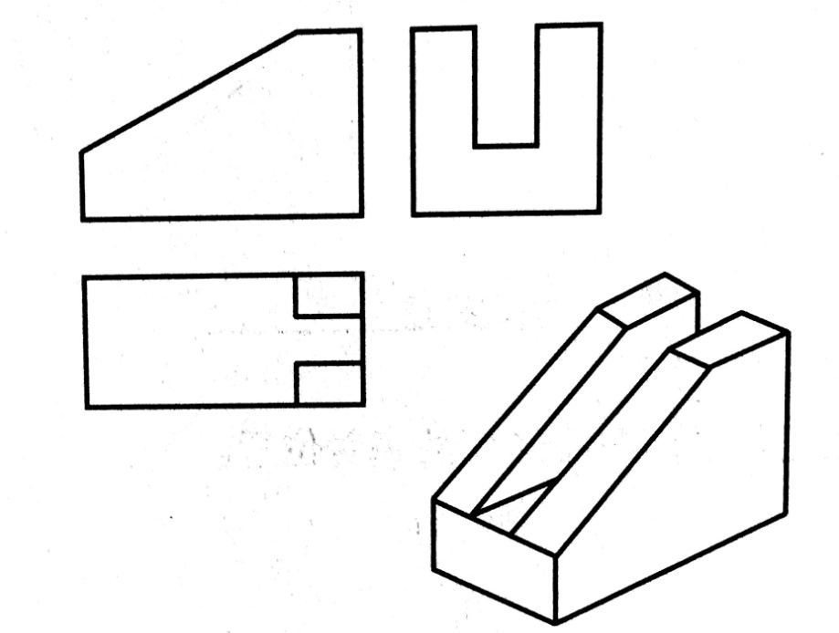

1. **《技能考核》**

专业技能操作考试试题

（一）“水准仪基本操作”技能测试试卷

测试要求：要求考生在10分钟时间内，依据下列“水准仪基本操作”评分标准的要求，完成技能操作任务，满分100分。。

|  |  |  |  |  |  |  |  |  |  |  |
| --- | --- | --- | --- | --- | --- | --- | --- | --- | --- | --- |
| 考生姓名 | |  | | | 准考证号 |  | | 满分 | | 100分 |
| 考试时间 | | 10分钟 | | | 考试开始时间 |  | | 考试结束时间 | |  |
| 标尺读数/ m | | | | | | | | 考试总得分 | | |
| 上丝 | | | | 中丝 | | | 下丝 |
|  | | | |  | | |  |  | | |
| 序号 | 操作设置 | | 评分标准 | | | | | 分值 | 得分 | |
| 1 | 时间 | | 得分=4×(10－t)，t=实际花费时间，t以分为单位的时间，包括观测时间和计算时间。 | | | | | 20 |  | |
| 2 | 仪器安装 | | 脚架伸张角度适当(对地夹角约75°)；架腿螺旋旋紧；架腿脚尖踩实；连接板与架头关系协调；仪器连接稳固。不合格1项扣2分。 | | | | | 10 |  | |
| 3 | 整平 | | 圆水准器气泡在分划圆圈中心，得10分；全部在圆圈内，得8分；在圆圈线上，得4分；全部在圆圈外，得0分。 | | | | | 10 |  | |
| 4 | 瞄准 | | 十字丝竖丝与标尺中心线完全重合，得10分；没重合但在尺面上，得8分；偏离标尺边缘线但没超过1个尺面宽，得4分；偏离标尺边缘线超过1个尺面宽，得0分。 | | | | | 10 |  | |
| 5 | 调焦 | | 眼睛在目镜附近上下移动，十字丝与水准尺无明显相对位移得10分。 | | | | | 10 |  | |
| 6 | 读数 | | 读取水准尺上中下三丝读数，每个读数得20分。 | | | | | 20 |  | |
| 7 | 仪器装箱 | | 脚螺旋位置适中；架腿缩至原位；架腿固定螺旋旋紧，扣好皮带；仪器在箱中安放正确；箱盖扣好(锁好)。合格1项得2分。 | | | | | 10 |  | |
| 8 | 记录 | | 能回报；位置正确；字迹清晰；美观；无涂改。不合格1项扣2分。 | | | | | 10 |  | |
| 说明：1. 考核时1人一组，独自担任观测员和记录员。  2. 观测时间从仪器安装开始，至读数记录完成举手示意老师为止。 | | | | | | | | | | |

（二）“经纬仪的基本操作”技能测试试卷

测试要求：要求考生在10分钟时间内，依据下列“经纬仪的基本操作”评分标准的要求，完成技能操作任务，满分100分。

|  |  |  |  |  |  |  |  |  |
| --- | --- | --- | --- | --- | --- | --- | --- | --- |
| 考生姓名 | |  | | 准考证号 |  | | 满分 | 100分 |
| 考试时间 | | 10分钟 | | 考试开始时间 |  | | 考试结束时间 |  |
| 水平盘读数 | | ° ′ ″ | | | | 考试总得分 |  | |
| 序号 | 操作设置 | | 评分标准 | | | | 分值 | 得分 |
| 1 | 时间 | | 得分=4×(10－t)，t=实际花费时间，t是以分为单位的时间，包括观测时间和计算时间。 | | | | 20 |  |
| 2 | 仪器安装 | | 脚架伸张角度适当(对地夹角约75°)；架腿螺旋旋紧；架腿脚尖踩实；连接板与架头关系协调；仪器连接稳固。合格1项得1分。 | | | | 10 |  |
| 3 | 光学对中 | | 地面标志点中心与对中器分划板中心完全重合，得5分；偏离在1㎜以内，得3分；偏离1～2㎜，得1分；偏离超过2㎜，得0分 | | | | 10 |  |
| 4 | 精确整平 | | 管水准器气泡居中。在任何方向，偏离＜1格，得5分；≥1格，得0分 | | | | 10 |  |
| 5 | 瞄准 | | 十字丝中心附近竖丝对准目标中心。竖丝与花杆基部中心重合，得5分；竖丝在花杆基部中心与边缘线之间，得2分；偏离花杆外边缘线，得0分。 | | | | 10 |  |
| 6 | 调焦 | | 眼睛在目镜附近左右移动，十字丝竖丝与目标无明显相对位移得10分。 | | | | 10 |  |
| 7 | 读数 | | 读数正确，报数清楚。不合格1项，扣5分。 | | | | 10 |  |
| 8 | 仪器装箱 | | 脚螺旋位置适中；架腿缩至原位；架腿固定螺旋旋紧、扣好皮带；仪器安放正确；箱盖扣好(锁好)。合格1项得2分。 | | | | 10 |  |
| 9 | 记录 | | 能回报；位置正确；字迹清晰、美观；无涂改。不合格1项扣2分。 | | | | 10 |  |
| 说明：1. 考核时1人一组，独自担任观测员和记录员。  2. 起始读数应由监考老师随机配置度盘位置。  3. 观测时间从仪器安装开始，至读完最后一个数举手示意老师为止 | | | | | | | | |